**Печень Грыгоры Кондратов (Pieczań Hryhory)**

18 февраля 1812 г – крещение (НИАБ 136-13-894, лист 83об, №13/1812-р (ориг)).

**НИАБ 136-13-894:** Лист 83об. **Метрическая запись №13/1812-р (ориг).**

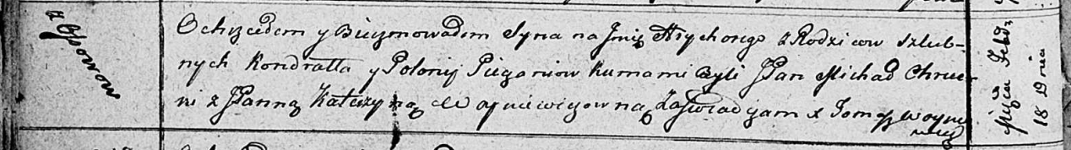

Осовская Покровская церковь. 18 февраля 1812 года. Метрическая запись о крещении.

Pieczań Hryhory – сын родителей с деревни Осово.

Pieczań Kondrat – отец.

Pieczaniowa Polonija – мать.

Chrucki Michal, JP – кум, шляхтич.

Woyniewiczowna Katerzyna, JP – кума, шляхтянка.

Woyniewicz Tomasz – ксёндз.